MÅNEDSBREV AVDELING: Tigrene
TEMA: 17.mai -mangfold i naturen og bærekraftig utvikling.

Evaluering av forrige måned-april:  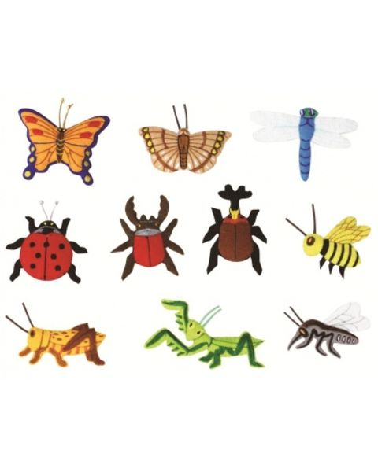 | Mars og april har vært noen annerledes måneder, både for små og store i forhold til Covid 19 viruset som har rammet oss.  Dessverre gikk mange av planene våre ut. Det vi fikk gjort var å plante noe karse. Der vi fulgte med på hele prosessen fra frø til spire. Barna syntes det var veldig spennende å se og smake på denne karsen. Ellers så har barna vært veldig interesser i alt fra skrukketroll til meitemark som de har funnet ute.  Etter at barna kom tilbake til barnehagen har mye av fokuset vært på smittevern og hvordan vi skal klare og holde bakteriene og viruset borte. Barnegruppen har vært delt i såkalte kohorter sammen med en voksen. Barna har vist en stor gjensynsglede både overfor barna og de voksne. Heldigvis så har været vert helt fantastisk denne uken, da vi har vært for det meste ut. Vi har vært på tur i nærområdet, plukket blomster og hatt ute/tur bingo. Ellers i kohortene har vi hatt hinderløype, tema samling om smitte og hygiene. Malt har vi også gjort. Vi holder på å lage tema vegg inne på avdelingen. Startet med å lage gress av hendene våre.
Planer for mai:  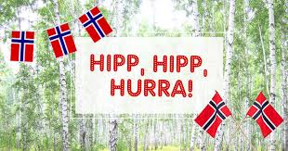  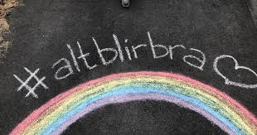 | Vi ser fram mot en god og fin vår måned. Temaet for denne måneden er 17.mai og mangfold i naturen. Nå gleder vi oss til 17.mai. Dette er Norges nasjonaldag og vi vil gjennom bruk av bilder og snakke litt om hvordan/hvorfor vi feirer dagen og hva det vil si å gå i tog. I år vil det bli en annerledes feiring på grunn av covid 19 viruset. Men uansett så skal vi kose oss. Rammeplanen nevner at :  "Vi skal sørge for at barna blir kjent med noen historiske endringer i samfunn, samt utvikler forståelse for ulike tradisjoner. Danning skal skje i tråd med barnehagens verdigrunnlag og legge grunnlaget for barns mulighet til aktiv deltakelse i et demokratisk samfunn. Barn skal både tilpasse seg og oppmuntres til å forholde seg selvstendig og kritisk til normer og ulike former for påvirkning. (Rammeplanen: 2011:31, 48)". Opp i alt dette, er det viktig at barna får oppleve rutiner og feiringer de ellers er vandt med.  I Rammeplanen s.53 står det at personalet skal legge til rette for mangfoldige natur opplevelser og bruke naturen som en arena for lek, undring, utforsking og læring.  Våren er en perfekt anledning for utforskning av insekter. Innsekter og småkryp vil derfor være et tema som vi vil komme inn på. Innsekter og småkryp/edderkopper er det overalt. De er enkle å fange og man kan da få de på nærhold slik at vi får studert dem og vekke barnas nysgjerrighet og utforskertrang. Ettersom vi bruker meste parten av tiden vår ute, blir det enklere å finne mange forskjellige typer innsekter. Barnas nysgjerrighet er ikke fraværende heller, så dette tror vi blir en veldig kjekk måned.  Hoved mål:  Barna skal bli bedre kjent med tradisjon og innsekter. Hvorfor feirer vi 17.mai? Hvorfor har vi innsekter?  Del mål:  Gjennom arbeid med nærmiljøet skal barnehagen bidra til at barna blir kjent med ulike lokale tradisjoner ( 2017 s. 56)  Sosialt mål:  Den nåværende situasjonen gjør at det å bry seg om andre og vise respekt, er viktigere enn noen gang.  Nøkkelord: edderkopp, spindvev, bier, veps, edderkopp, edderkoppnett, meitemark, skrukketroll, jord, blå, hvit, rød, flagg, 17.mai tog, maur.
Bursdags barn: | Casper 6 år 7.mai  Elvira 5 år 9.mai
Månedens sang/regle/bok/eventyr: | «Den veldig travle edderkoppen» Lille Petter edderkopp, Jeg gikk en tur på stien, Alle fugler, Tenk at nå er dagen her, Norge i rødt hvitt og blått.
Praktiske opplysninger:  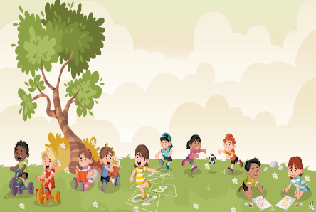 | - Barna skal ha på seg solkrem når de kommer til barnehagen, og det skal ligge en i sekken så vi kan smøre på utover dagen.  - Husk at levering og henting skjer ved porten ved båtsiden.  - Barnet skal bli hentet/ levert av oss personale ved porten ved båtsiden. Helst ikke kom inn i området. Takk!  - Leverings tidspunktet er 09.00 til senest 09.30, da vi som regel skal ut på tur eller andre kjekke aktiviteter.  - Disse tider er veldig uforutsigbare fra uke til uke, så det kan skje endringer i planene, da ting endrer seg hele tiden. Vi prøver å opprettholde så mye som mulig av det opplegget vi har planlagt.  - Det er viktig at dere ringer eller sender oss melding dersom barnet ditt skal ha fri, eller er syk. TLF: 46834809.  - Ha med utetøy til all slags vær, da det varier utover dagen.

Hilsen Anita A, Pradeeba, Bjørn Erik og Ramiza.

Auglend barnehagene

